ПРИЕМЫ, ПОЗВОЛЯЮЩИЕ ДЕТЯМ ЛУЧШЕ ЗАПОМНИТЬ ЗРИТЕЛЬНЫЙ ОБРАЗ БУКВ И ЦИФР

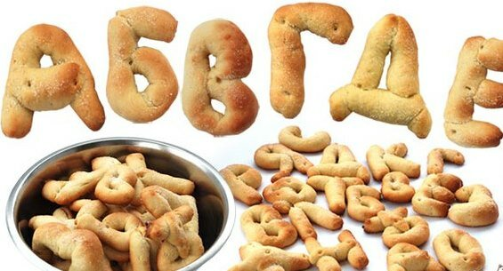
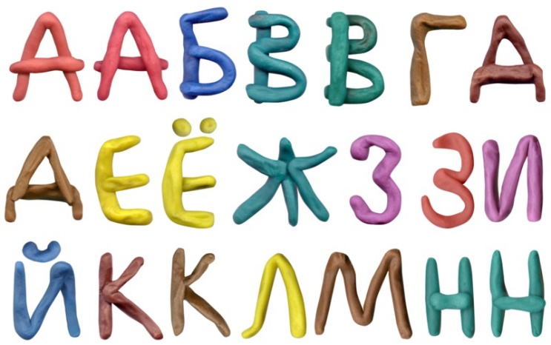
- Лепка букв и цифр из пластилина, теста.

- Вырезание из цветной бумаги.
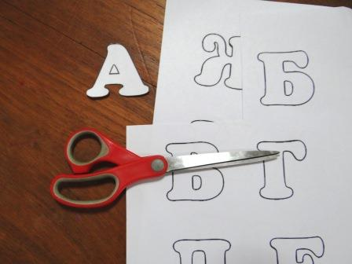

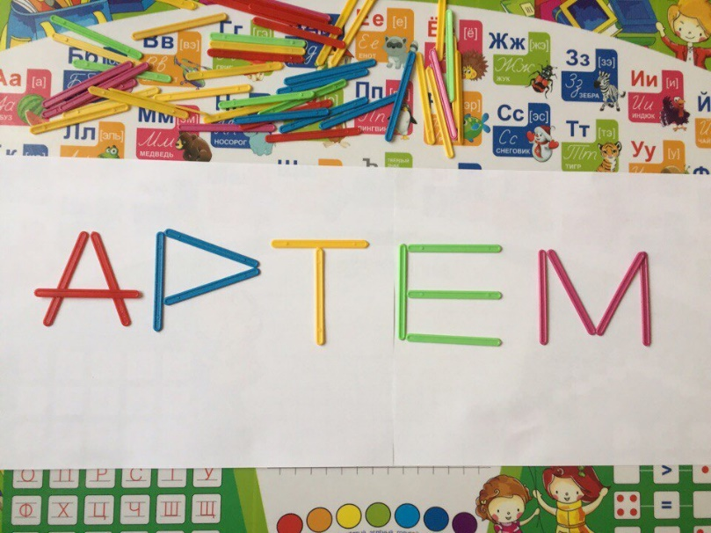
- Выкладывание из палочек, спичек, мозаики, веревочек, природного и бросового материала.

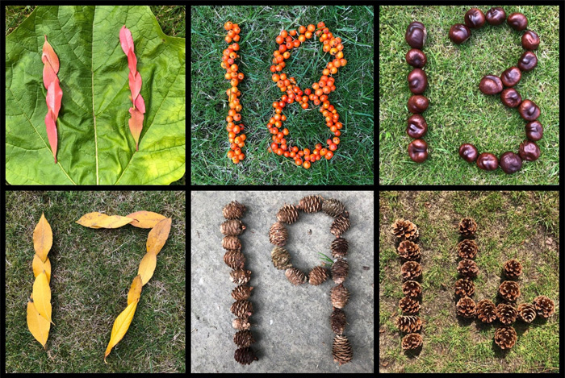

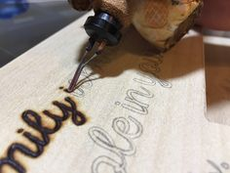
- Выжигание на дощечках.

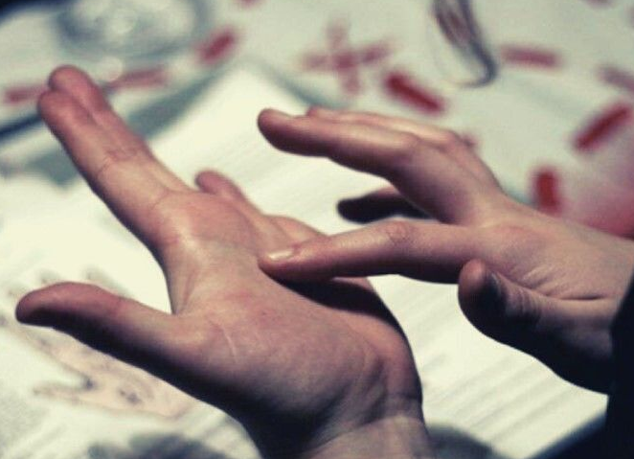
- Отгадывание букв с закрытыми глазами (взрослый «пишет» на ладони или на спине ребенка).

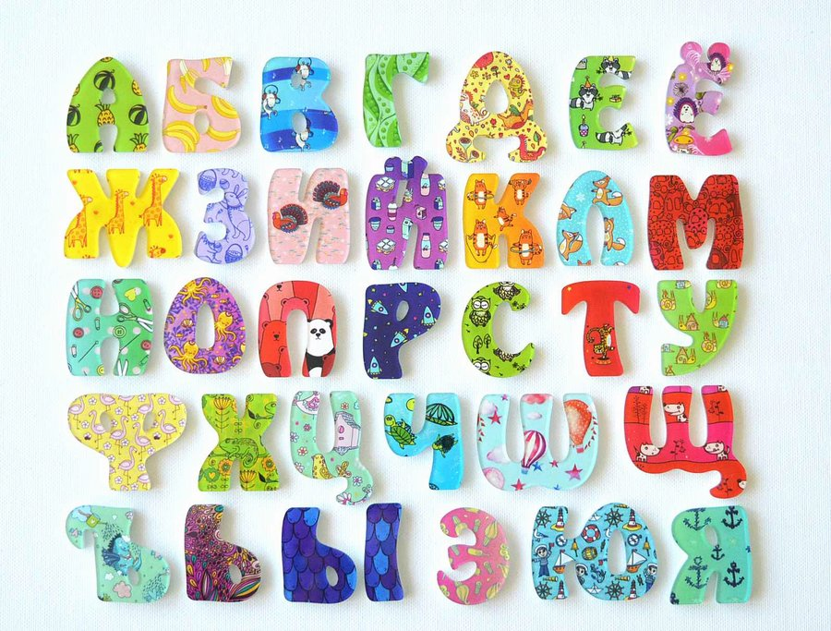
- Узнавание на ощупь.

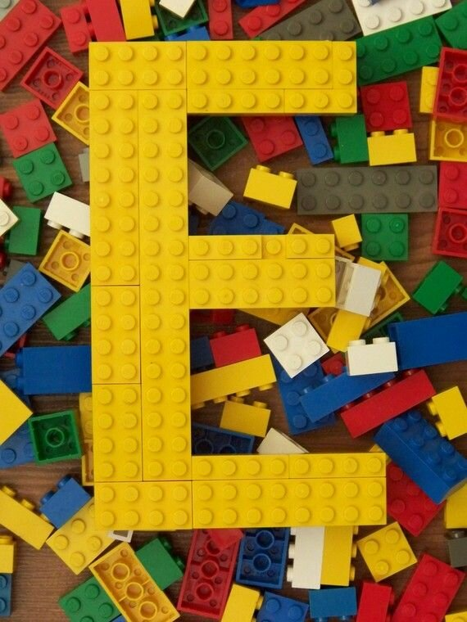
- Конструирование букв и цифр.

- Изображение букв руками.

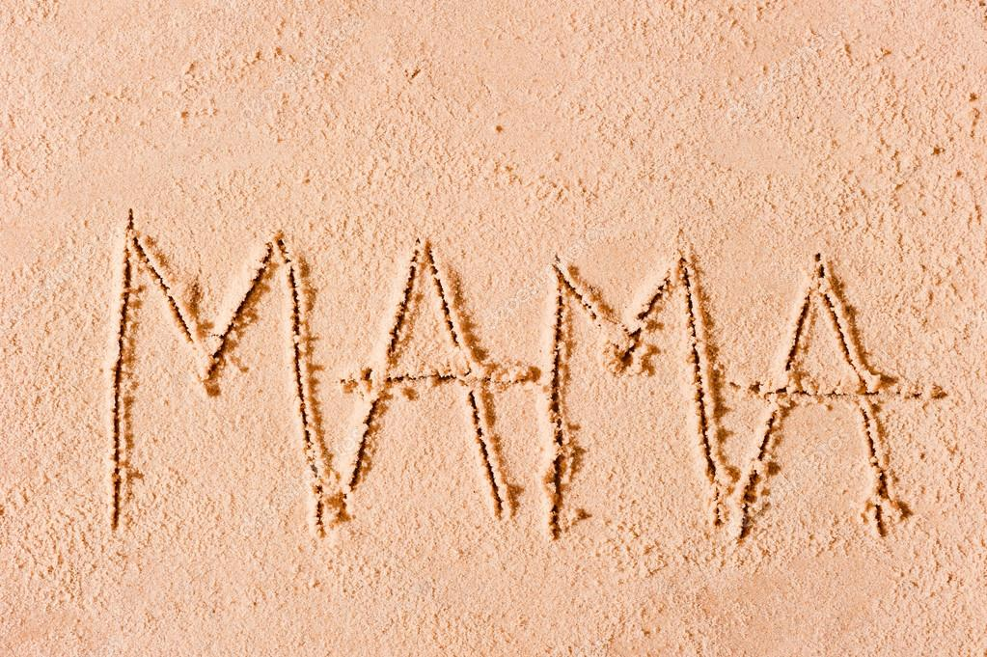
- «Письмо» палочкой на снегу, песке, манке.

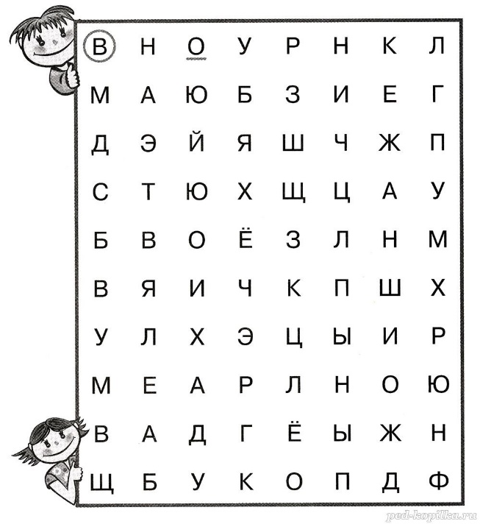
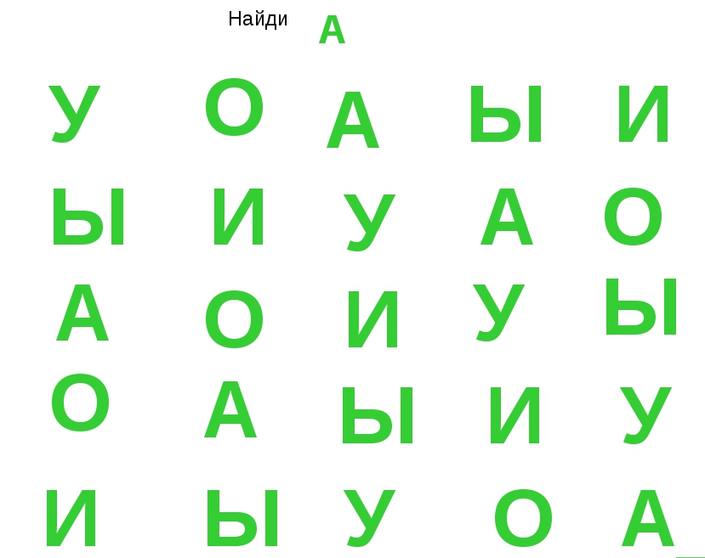
- Вычеркивание заданных букв из текста.

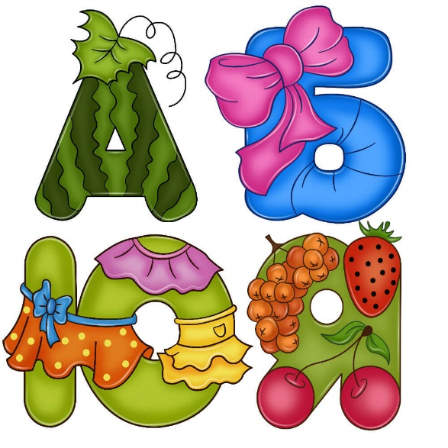
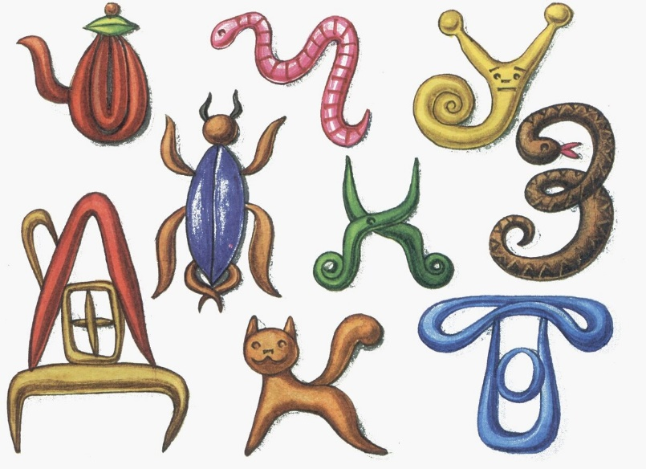
- Ассоциация с образом буквы – рисование или лепка букв в виде предметов, названия которых ассоциируются с ними.

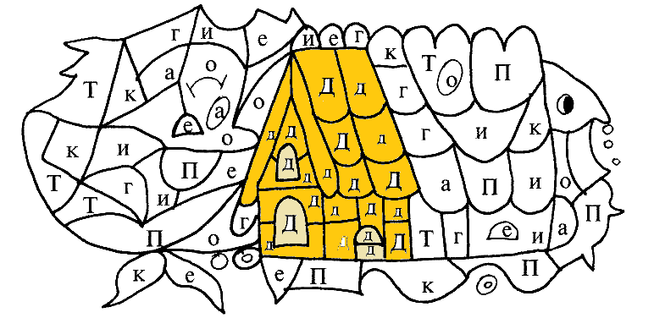
- Раскрашивание фрагментов рисунка с определенными буквами.

- Узнавание «зашумленных» букв, наложенных друг на друга.
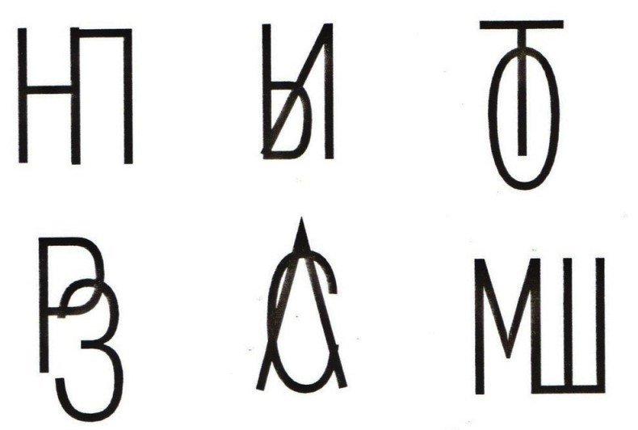
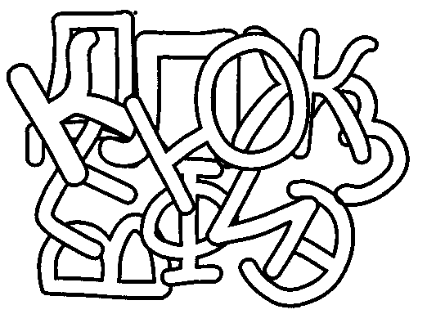

- Узнавание букв по их фрагментам.
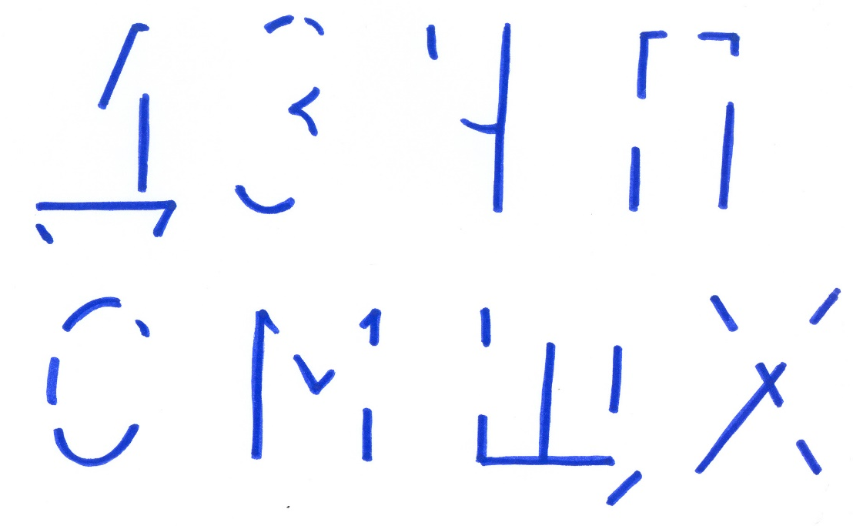

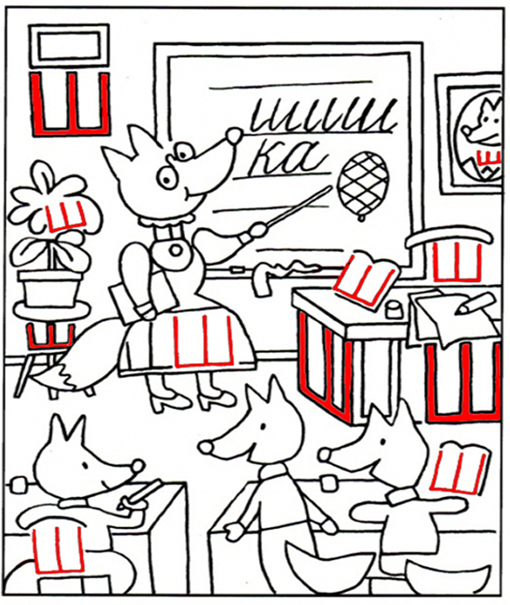
- Узнавание букв, «спрятавшихся» среди предметов.

- Стимулируйте и поддерживайте интерес ребенка к изучению букв. Как правило, малыши с широким кругозором, не имеющие отрицательного опыта взаимодействия со взрослыми «учителями» и проблем в развитии легко запоминают буквы, узнают их и стараются изобразить, при этом они очень гордятся своими знаниями и умениями. Если к 5-6 годам интересы ребенка не распространяются на эту область, возможно, это повод насторожиться. Помните, что принуждением можно отбить желание учиться и в дальнейшем интерес к изучению букв может не возникнуть совсем.
- Всегда придерживайтесь принципа «от простого к сложному».
- Занимайтесь примерно по 15 минут в день ежедневно. Придумывайте забавные ситуации, в которых знание букв и цифр спасает героев. Не стремитесь посадить ребенка за чтение Букваря - пусть ваши занятия будут веселыми, подвижными, насыщенными различными видами деятельности.
- Желательно чтобы буквы были на виду у ребенка. Это может быть магнитный алфавит на холодильнике, специальные плакаты, алфавит для игры в ванной и т.д.
- Поощряйте желание ребенка писать буквы. Ребенок неправильно держит карандаш, быстро устает, мгновенно теряет интерес, разворачивает буквы в обратную сторону, пишет справа налево, упорно путает буквы – до школы необходимо разобраться в причинах и устранить эти проблемы.
- Покажите ребенку практическое применение букв: из выученных букв пробуйте складывать короткие слова.
ЖЕЛАЮ УСПЕХОВ!
Учитель-логопед Комиссарова О.В.

